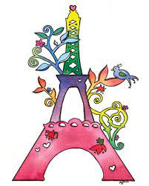

*Je ne perds jammais .*

*Soit je gagne*

Soit j’apprends

**Fiche de travail N :(1 )**

Nom : _________________ Classe : (3A+B) Date : _______________

**Objectif savoir se présenter**

**1/ Complete la conversation suivante**

|  |
| --- |
| **Bonjour / je m’ appelle Sara / et toi comment tu t’appelles ?**  **Quel age as-tu ? / ça va bien merci .** |

* **Sophie : ____________**
* **George : Bonjour**
* **Sophie ___________________________ ?**
* **George je m’ appelle George , ___________________ ?**
* **Sophie : je m’ appelle Sophie .**
* **George : _______________________________ ?**
* **Sophie : J’ai 10 ans**
* **Sophie : Comment ça va?**
* **George : _________________________________-**

**2/ Présente –toi**

_________________, je m’__________________.

________________fille

____________un ____________

 _____________________ans

_________________ les 

